PRODUCT BRIEF · UX/UI

AVÍSPATE
  - Rediseño del inicio después de “Cómo se juega”
Un lobby ordenado, con una sola historia y una sola acción principal

Tomar de nerdos.fun su claridad: cada reto se entiende como una unidad. Conservar de Avíspate su avispa, sus cartas, sus colores, su humor y toda la lógica actual.
Destino: Claude Code
Alcance: Lobby, acceso contextual, vista previa del ranking y navegación
Repositorio: JuanFCast/avispate-visual
Fecha: 23 de julio de 2026

1 Decisión de producto
Decisión: Reemplazar el inicio largo por un HomeLobby. El reto, el premio, el selector, la entrada, el botón de jugar y el top 3 vivirán dentro de una sola tarjeta principal.

Por qué hoy se siente desordenado
- El tutorial enseña la mecánica y, al cerrarlo, el inicio vuelve a mostrar tres instrucciones casi iguales.
- La pantalla intenta ser portada, explicación, acceso, configuración de partida y ranking completo al mismo tiempo.
- La acción principal depende del bloque de login; el usuario ve correo o wallet antes de ver con claridad qué va a jugar.
- Hay dos selectores 10/15/20 y el ranking completo compite visualmente con iniciar la partida.
- La navegación no es consistente y, en escritorio, la columna de 420 px deja demasiado espacio vacío.
- Antes de que aparezca el tutorial puede verse “Cargando…”. La primera impresión parece un estado incompleto.

Resultado esperado
- Al cerrar el tutorial, el siguiente paso es obvio: elegir mazo y jugar.
- Solo existe un selector y una acción primaria.
- La autenticación aparece cuando tiene contexto, no como portada.
- El ranking completo vive en /ranking; el inicio muestra solo una vista previa útil.

2 Qué tomar de nerdos.fun sin copiarlo
La referencia no se usa como plantilla de colores. Se usa como una lección de jerarquía: la persona ve una marca breve, entiende qué puede elegir, entra a una tarjeta autosuficiente y encuentra un CTA claro. La explicación puede reabrirse sin contaminar el inicio.
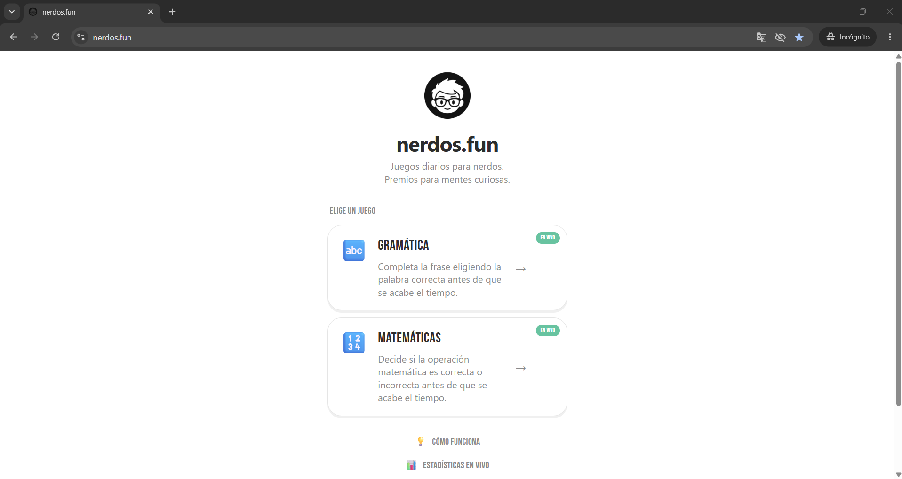
Referencia aportada: marca breve, opciones agrupadas y acceso secundario a “Cómo funciona”.

Regla de originalidad
Adoptar | Traducir a Avíspate | No copiar
Un bloque principal por reto. | Una tarjeta Reto de hoy con premio, mazo, CTA y top 3. | Tarjetas, tipografía o proporciones idénticas.
Jerarquía que conduce a jugar. | Amarillo para la acción, cyan para premio y datos. | Verde, blanco plano o identidad de nerdos.fun.
Explicación reabrible. | Mantener el tutorial interactivo actual de las cartas. | Sus textos, emojis o carrusel.
Contenido resumido en el inicio. | Top 3; el ranking completo queda en su página. | Su juego, reglas o modelo de puntuación.

Personalidad propia: La avispa feliz, el amarillo #FFC20E, el cyan #00C7D6, la tinta #0D0D0F, Fredoka, Nunito, las cartas circulares y el lenguaje “los más avispados” siguen siendo protagonistas.

3 Nueva arquitectura de la experiencia
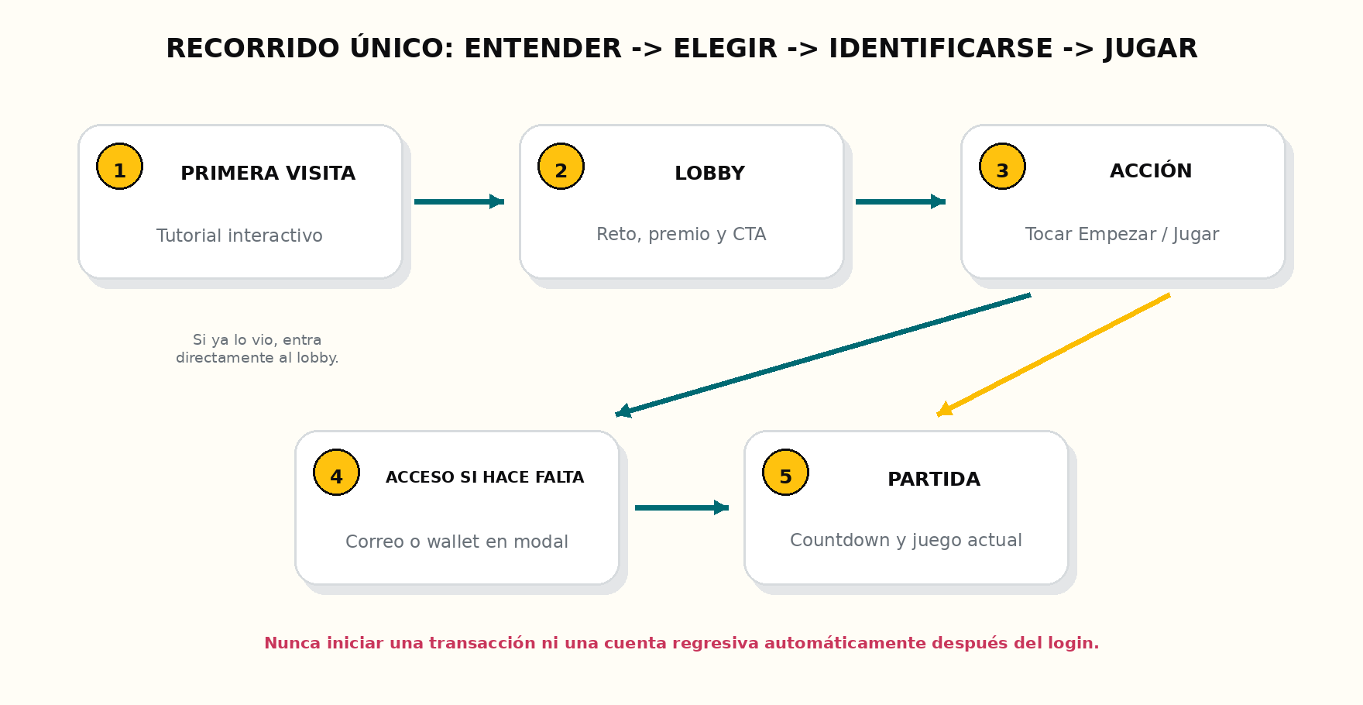
El login deja de ser un bloque del inicio y se convierte en un paso contextual.

Orden exacto después del tutorial
- Encabezado compacto: avispa + Avíspate, perfil y sonido.
- Tarjeta principal con la etiqueta Reto de hoy.
- Premio actual y hora de cierre.
- Selector único de 10, 15 o 20 cartas.
- Estado de entrada: gratis, pagada o comprobando.
- Botón principal dinámico: Empezar, Jugar gratis o Jugar por 0.10 USDT.
- Enlace discreto Ver cómo se juega.
- Vista previa de los tres mejores para el mazo elegido.
- Enlace Ver ranking completo.
- Barra inferior: Jugar · Ranking · Perfil.
Principio: Toda la pantalla responde una pregunta: “¿Qué tengo que hacer para jugar este reto hoy?” Los detalles secundarios aparecen después o en su propia página.

4 Wireframe móvil recomendado
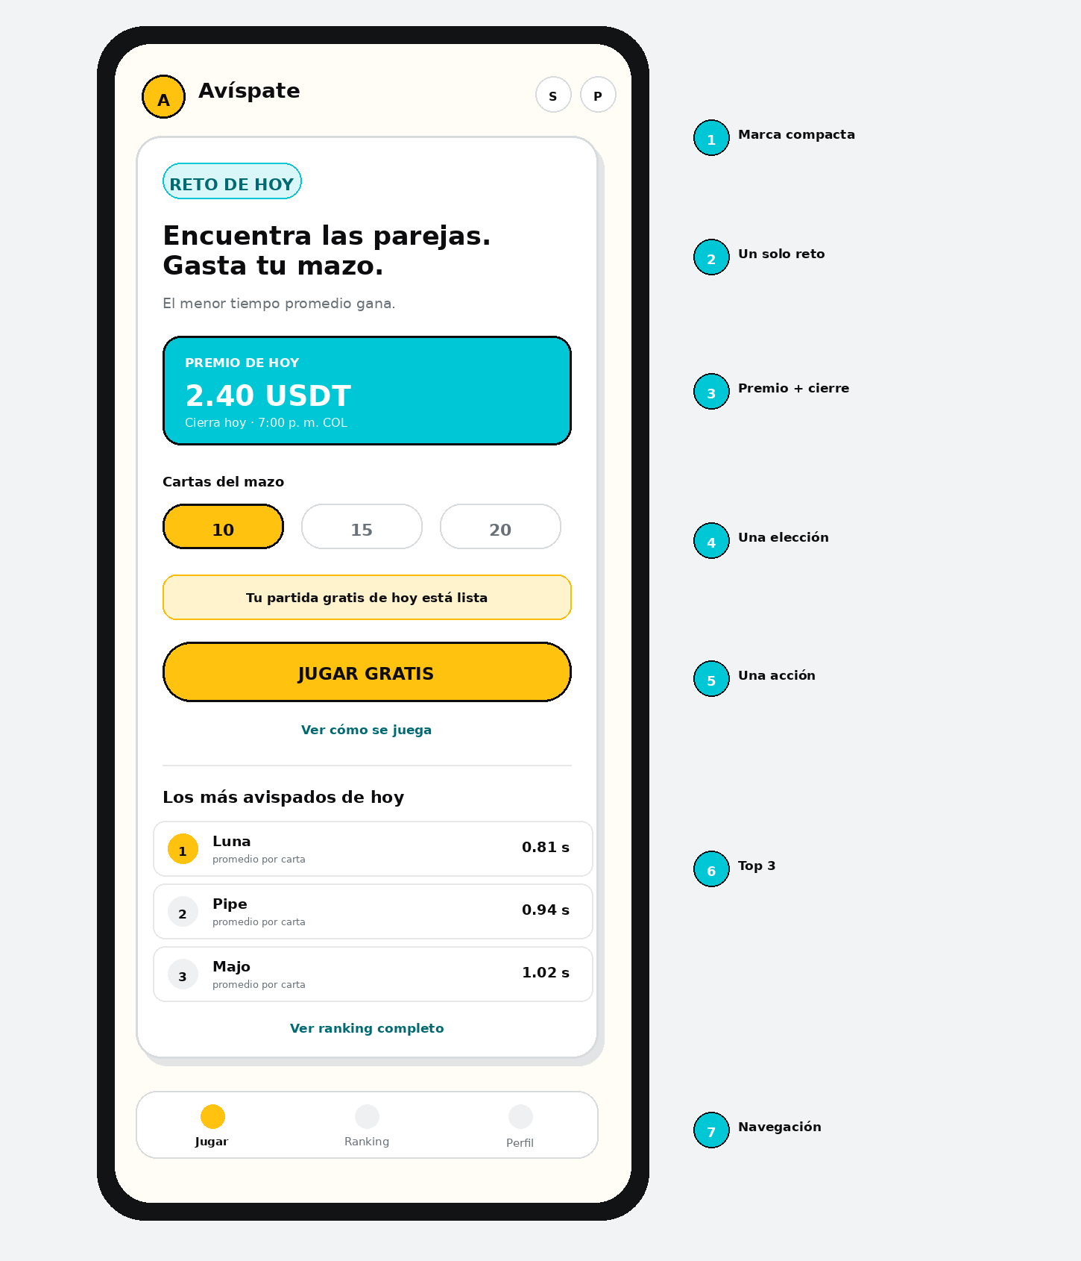
Móvil: una tarjeta vertical, CTA antes del ranking y navegación fija con safe area.
En 390 x 844 deben verse sin desplazamiento el encabezado, el premio, el selector, el estado de entrada y el CTA. El top 3 puede continuar debajo. En 360 x 640 se admite un desplazamiento corto, pero el botón no puede quedar escondido detrás de la navegación.
Eliminar del setup: La avispa hero de 92 px, el subtítulo separado, las tres tarjetas .steps, el AccessCard en línea, el ranking completo y el segundo selector.

5 Wireframe para tablet y escritorio
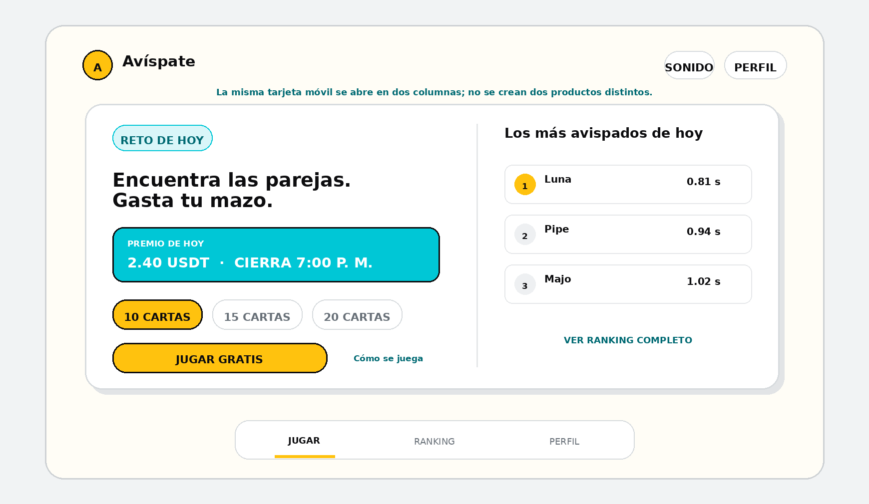
Escritorio: una sola tarjeta autosuficiente, abierta en dos columnas.

Reglas responsive
Rango | Contenedor | Comportamiento
360-599 px | 100% menos 16 px por lado | Una columna. CTA antes del top 3. Botones >=44 px.
600-859 px | Máx. 680 px | Una columna más aireada; filas y premios crecen, no el logo.
>=860 px | Máx. 920 px | Tarjeta en dos columnas: acción izquierda, top 3 derecha.
Horizontal baja | Altura disponible | Reducir márgenes y glows; nunca encoger texto por debajo de 14 px.

- La topbar, la tarjeta y el contenido de la barra inferior comparten el mismo ancho máximo.
- No mantener max-width: 420px en escritorio para toda la experiencia.
- La tarjeta sigue siendo una unidad; las dos columnas son solo un cambio de composición.
- La partida conserva su layout actual; estas reglas aplican únicamente al lobby y resultados.

6 Contenido final y estados del CTA

Microcopy del reto
Elemento | Texto recomendado
Etiqueta | RETO DE HOY
Título | Encuentra las parejas. Gasta tu mazo.
Apoyo | El menor tiempo promedio por carta gana el premio de hoy.
Premio | PREMIO DE HOY · {pot} USDT
Cierre | Cierra hoy · 7:00 p. m. COL · faltan {countdown}
Selector | Cartas del mazo · 10 / 15 / 20
Top 3 | Los más avispados de hoy
Tutorial | Ver cómo se juega
Ranking | Ver ranking completo

Matriz de estado
Estado real | Mensaje de apoyo | CTA | Acción
Sesión resolviendo | Comprobando tu entrada… | Preparando… | Deshabilitado; el resto del lobby ya es visible.
Sin correo ni wallet | Inicia sesión para revisar tu jugada gratis. | Empezar | Abrir modal de acceso.
Correo + alias + gratis | Tu partida gratis de hoy en este mazo está lista. | Jugar gratis | handleStart(deckSize).
Correo + alias + gratis usada | Entrada 0.10 USDT · 80% va al premio. | Jugar por 0.10 USDT | Flujo de pago actual.
Wallet + alias | Entrada 0.10 USDT · el ganador se lleva el premio. | Jugar por 0.10 USDT | Flujo de pago actual.
Falta alias | Elige tu alias para guardar tu marca. | Continuar | Abrir el formulario de alias en el modal.

Seguridad UX: Después de login, conexión de wallet o creación del alias se vuelve al lobby con el mazo conservado. No iniciar automáticamente el countdown y nunca solicitar una transacción sin otro toque explícito.

7 Acceso contextual y vista previa del ranking

Modal de acceso
AccessCard deja de ocupar espacio permanente. Al tocar Empezar sin identidad se abre un modal o bottom sheet. Debe mantener el foco, cerrarse con Escape y volver el foco al CTA.
Elemento | Contenido
Título | Guarda tu marca y compite
Texto | Entra para guardar tu tiempo, aparecer en el ranking y recibir premios.
Acción principal | Continuar con correo
Acción secundaria | Ya tengo una wallet
Salida | Ahora no / botón cerrar
Alias | Si falta, sustituir el contenido del mismo modal por AliasGate o WalletAliasForm.

Top 3 del inicio
- Usar el mismo deckSize del selector principal; no incluir tabs dentro del preview.
- Mostrar máximo tres posiciones. Tiempo promedio por carta como dato principal; errores y total como secundarios.
- Si el usuario está fuera del top 3, puede mostrarse una cuarta fila separada con “Tu marca · #n”.
- Loading: tres skeleton rows. Vacío: “Todavía no hay marcas. Sé el primero”. Error: mensaje corto y enlace al ranking.
- El enlace Ver ranking completo navega a /ranking y puede conservar deck con ?deck=10, 15 o 20.
- El premio y el contador no se duplican dentro del preview.
Página de ranking: GlobalLeaderboard conserva sus tres pestañas, premio y lista completa en /ranking. En setup y results ya no se monta el componente completo.

8 Plan técnico sobre el código actual
La rama main revisada usa Next.js 15.3.3 y React 19. GameShell concentra las cinco fases. El cambio debe separar la presentación del lobby sin alterar handleStart, startGame, handleTap, submitScore, pagos, contratos ni APIs.
Acción | Ruta recomendada | Responsabilidad
Crear | components/lobby/HomeLobby.tsx | Composición pública del setup y una sola jerarquía.
Crear | components/lobby/DailyChallengeCard.tsx | Premio, cierre, mazo, entrada, CTA y layout desktop.
Crear | components/lobby/DeckSelector.tsx | Selector controlado por GameShell; una única fuente de verdad.
Crear | components/lobby/LeaderboardPreview.tsx | Top 3 del deck seleccionado, sin tabs ni pot duplicado.
Crear | components/lobby/StartAccessModal.tsx | Correo, wallet y alias en un flujo contextual.
Modificar | components/GameShell.tsx | Montar HomeLobby, modal y navegación por fase.
Modificar | components/GlobalLeaderboard.tsx | Extraer o reutilizar consulta; mantener la variante completa.
Modificar | components/profile/ProfileBottomNav.tsx | Mostrar Jugar en vez de Inicio y activar en el lobby.
Modificar | components/HowToPlay.tsx | Exponer estado resuelto para evitar flash antes del tutorial.
Modificar | app/globals.css | Clases lobby-*; responsive; modal; padding de navegación.

Extracciones pequeñas recomendadas
- Mover useCountdown fuera de GlobalLeaderboard a un hook compartido, por ejemplo useRoundCountdown.
- Compartir la consulta /api/leaderboard?deck= mediante una queryKey estable: ["leaderboard", deck].
- Mover la lectura pot(deck) a un hook compartido para que la tarjeta y /ranking usen la misma fuente.
- Hacer deckSize controlado en GameShell. PlayerForm ya no debe conservar un segundo estado independiente.

9 Integración, límites y primera pintura

Estructura de GameShell
const [deckSize, setDeckSize] = useState(DEFAULT_DECK_SIZE);
const [accessOpen, setAccessOpen] = useState(false);
{phase === "setup" && <HomeLobby deckSize={deckSize} onDeckChange={setDeckSize} ... />}
{phase === "setup" && <ProfileBottomNav active="inicio" />}
{accessOpen && <StartAccessModal ... />}
{phase === "results" && <ProfileBottomNav active="inicio" />}

Primera pintura sin flash
useHowToPlay usa un snapshot seguro para SSR, pero la decisión de primera visita solo se conoce después de hidratar. Añadir un indicador resolved/hydrated. Mientras sea falso, mostrar únicamente el fondo de Avíspate y un logo compacto; no renderizar AccessCard, PlayerForm ni el texto “Cargando…”.
- Si es primera visita: montar HowToPlay inmediatamente después de resolver localStorage.
- Si ya lo vio: montar HomeLobby sin una pantalla intermedia.
- La información pública del reto y el top 3 no dependen de Privy; solo el chip y CTA esperan sesión.
- Reservar altura para pot, chip y filas skeleton para evitar saltos de layout.

No tocar
- lib/game.ts, generación de cartas, penalización, cronómetro y animaciones de la partida.
- usePayToPlay, contratos, dirección de tokens, reparto, entitlement, endpoints y submitScore.
- El tutorial interactivo ya implementado, salvo el indicador de resolución inicial.
- Perfil, estadísticas, términos y privacidad, excepto el texto visible de la navegación compartida.
- No añadir Tailwind, Framer Motion, carruseles ni nuevas dependencias.

10 Accesibilidad y casos límite

Accesibilidad obligatoria
- CTA, selector, topbar y navegación con objetivos táctiles mínimos de 44 x 44 px.
- Selector con grupo y estado seleccionado anunciable; no depender solo del amarillo.
- Modal con role=dialog, aria-modal=true, título asociado, foco atrapado y Escape.
- Errores de pago y cambios de elegibilidad en aria-live polite.
- Contraste legible: texto tinta sobre amarillo; blanco solo sobre el cyan suficientemente oscuro.
- Focus visible en teclado para CTA, mazos, tutorial, ranking, perfil y cierre.
- prefers-reduced-motion conserva cambios de estado sin flotación intensa.
- La barra inferior respeta env(safe-area-inset-bottom); el contenido reserva su altura.

Casos límite
Caso | Resultado correcto
Pot no configurado | No mostrar 0.00 como premio real; usar “Premio en preparación” o esconder el bloque.
Ranking vacío | CTA sigue visible y el preview invita a ser el primero.
Falla ranking | El juego sigue disponible; mensaje corto sin bloquear el lobby.
Privy tarda | Lobby público estable; solo chip y CTA muestran estado de resolución.
Wallet conectada sin alias | Abrir WalletAliasForm dentro del modal, no reemplazar toda la página.
Pago rechazado | Volver al lobby con deck conservado y error junto al CTA.
Cambio 10 -> 15 -> 20 | Pot, elegibilidad y top 3 cambian juntos; un solo estado deckSize.
Abrir /ranking?deck=15 | La pestaña 15 abre seleccionada si se implementa el parámetro.
Altura corta | CTA alcanzable y nunca tapado por la barra inferior.

11 Criterios de aceptación y pruebas

Criterios funcionales
- Después de cerrar el tutorial no aparecen las tres tarjetas de instrucciones.
- El setup muestra una sola tarjeta principal y un solo selector 10/15/20.
- No se monta GlobalLeaderboard completo en setup ni en results.
- El top 3 cambia con el selector y no tiene tabs propios.
- Sin sesión, tocar Empezar abre el modal; AccessCard no está visible permanentemente.
- Completar acceso o alias conserva el mazo y vuelve al lobby sin iniciar ni cobrar automáticamente.
- Con jugada gratis, el CTA dice Jugar gratis; usada la gratis, explica y muestra 0.10 USDT.
- Ver cómo se juega reabre el tutorial actual desde el paso 1.
- La barra inferior muestra Jugar · Ranking · Perfil y marca Jugar como activo.
- En escritorio la tarjeta usa el ancho disponible en dos columnas; no queda limitada a 420 px.
- La primera visita no muestra Cargando ni bloques de acceso antes del tutorial.
- La partida, pagos, resultados y envío de puntajes conservan el comportamiento actual.
- npm run build termina sin errores ni warnings nuevos.

Matriz de smoke test
Entorno | Recorrido | Verificación
360 x 640 | Tutorial -> lobby | CTA alcanzable; barra no tapa contenido.
390 x 844 | Selector -> acceso | Premio, selector y CTA antes del top 3.
768 x 1024 | Lobby + modal | Escala cómoda; foco y cierre correctos.
1366 x 768 | Lobby | Tarjeta en dos columnas, sin vacío excesivo.
Sesión nueva | Correo -> alias | Deck conservado; no inicia automático.
Wallet nueva | Conectar -> alias | Vuelve al lobby; pago requiere toque.
Gratis usada | CTA pagado -> cancelar | Error contextual; vuelve a setup.
Ranking vacío/error | Cambiar mazo | Nunca bloquea el CTA.
Teclado | Tab, Enter, Space, Escape | Orden de foco y estados anunciables.

Evidencia de cierre
- Resumen de archivos creados, modificados y retirados del render.
- Resultado completo de npm run build.
- Smoke test móvil, escritorio, primera visita, usuario con alias y wallet sin alias.
- Confirmación explícita de que no se hizo push ni deploy.

12 Mensaje listo para Claude Code
Uso: Adjunta este Word y pega el mensaje. El documento es la fuente de verdad para alcance, orden, copy, estados, responsive y criterios de aceptación.
Lee completo el documento Word adjunto antes de modificar archivos.
Después inspecciona la rama actual del repositorio avispate-visual y confirma que las rutas y comportamientos descritos siguen vigentes.
Rediseña únicamente el UX del setup después de “Cómo se juega” siguiendo el orden exacto del documento: topbar, una tarjeta Reto de hoy, premio, selector único, elegibilidad, CTA, tutorial, top 3, ranking completo y navegación.
Toma de nerdos.fun la claridad y la idea de una unidad autosuficiente; no copies su estética, tipografías, textos, clases ni composición exacta.
Conserva la identidad actual de Avíspate: avispa feliz, amarillo, cyan, tinta, fondo crema, Fredoka, Nunito, sombras y cartas circulares.
Crea HomeLobby y los componentes pequeños recomendados. Haz deckSize controlado por GameShell y elimina del render los bloques duplicados del setup.
Mueve el acceso a un modal contextual. Al completarlo, conserva la selección y vuelve al lobby. No inicies countdown ni pago automáticamente.
Muestra solo top 3 en el lobby. Mantén GlobalLeaderboard completo en /ranking y quítalo de setup/results.
Añade la barra Jugar · Ranking · Perfil en setup/results y ocúltala en paying, countdown y playing.
Corrige la primera pintura para que no aparezca “Cargando…” ni el acceso antes del tutorial de primera visita.
No cambies juego, cartas, score, pagos, contratos, APIs, entitlement, perfil ni tutorial, salvo el indicador de resolución inicial.
No añadas dependencias y no refactorices fuera del alcance.
Ejecuta npm run build y todos los smoke tests del documento. Corrige los problemas antes de responder.
Entrégame resumen de cambios, archivos tocados, build y pruebas. No hagas push ni deploy hasta que yo lo pida.

13 Fuentes de código revisadas
La especificación se contrastó con la rama main el 23 de julio de 2026. Los enlaces permiten que Claude Code verifique la implementación antes de tocarla.

Avíspate
Repositorio - código principal.
GameShell.tsx - fases y composición actual del setup/results.
PlayerForm.tsx - selector, gratis/pago y CTA actual.
AccessCard.tsx - correo y wallet que pasarán al modal.
GlobalLeaderboard.tsx - pot, countdown, tabs y ranking.
HowToPlay.tsx - tutorial ya implementado y persistencia.
ProfileBottomNav.tsx - navegación compartida.
Ranking page - destino del ranking completo.
globals.css - tokens, max-width y estilos actuales.

Referencia de organización
Repositorio - inspiración de jerarquía, no de identidad.
PotCard.tsx - tarjeta autosuficiente con premio, top 3 y CTA.
Sitio publicado - referencia visual aportada por el usuario.
Avíspate publicado - flujo que se va a reorganizar.
Cierre: El rediseño no necesita añadir más cosas. Necesita ordenar las que ya existen para que la persona entienda el reto, vea el valor y pueda jugar sin decidir entre cinco bloques distintos.

